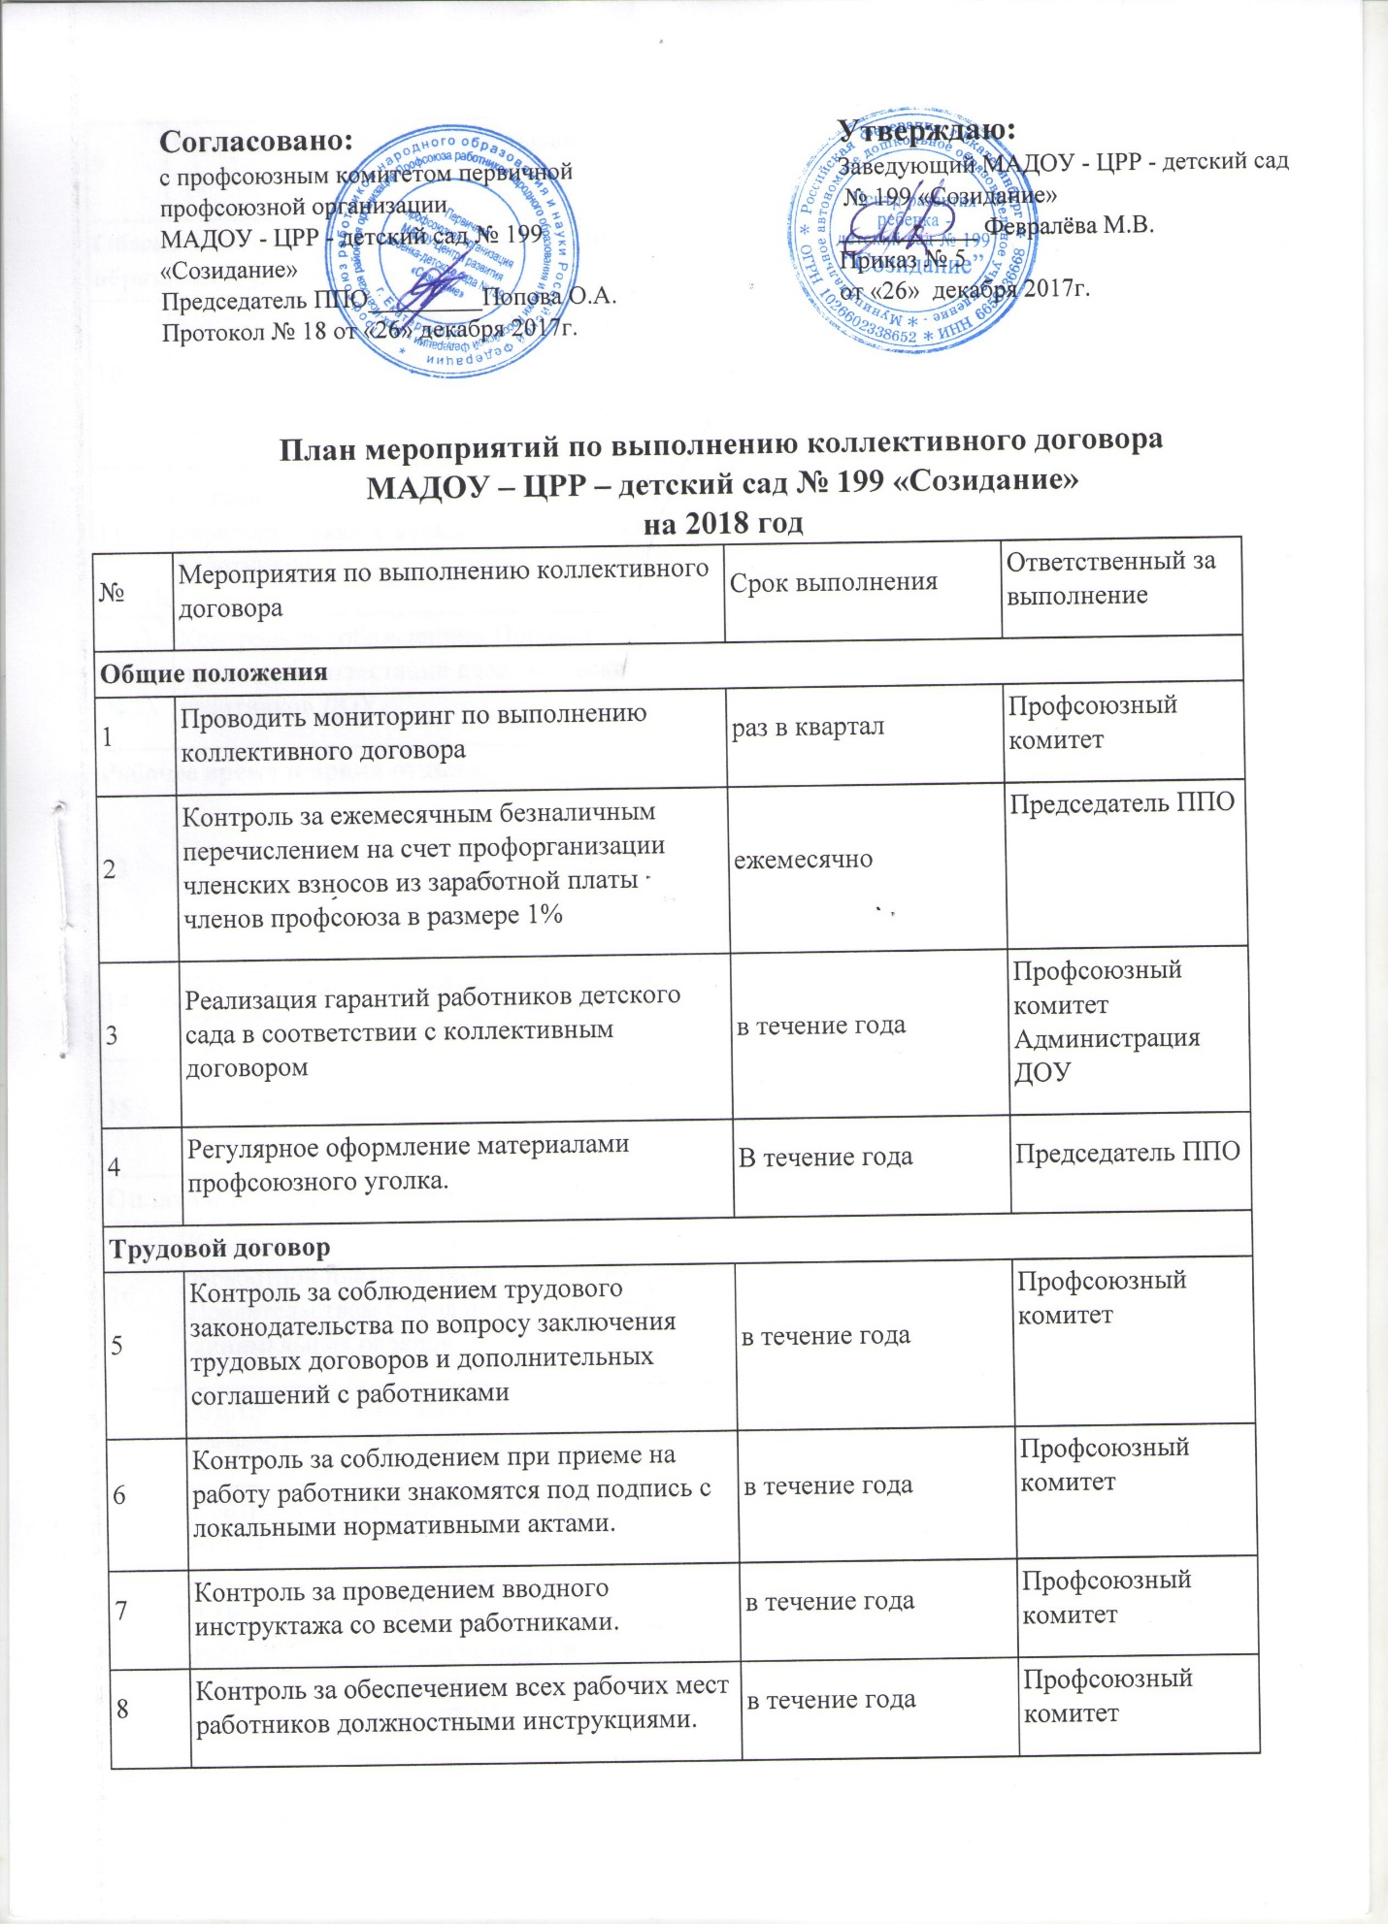

|  |  |  |  |
| --- | --- | --- | --- |
| 9 | Контроль за своевременной выдачей трудовых книжек при увольнении. | в течение года | Профсоюзный комитет |
| **Обеспечение занятости. Подготовка, переподготовка и дополнительное профессиональное образование работников.** | | | |
| 10 | Контроль за соблюдением социальных гарантий работников ДОУ в вопросах обеспечения занятости, увольнения, предоставления льгот и компенсаций. | в течение года | Профсоюзный комитет |
| 11 | Организация профессиональной переподготовки и повышения квалификации работников | в соответствии с графиком | Зам по ВМР  Профсоюзный комитет |
| 12 | Контроль за соблюдением Порядка проведения аттестации педагогических работников ДОУ. | в соответствии с графиком | Профсоюзный комитет |
| **Рабочее время и время отдыха.** | | | |
| 13 | Контроль за соблюдением режима рабочего времени и времени отдыха работников ДОУ. | регулярно | Профсоюзный комитет Администрация ДОУ |
| 14 | Контроль за предоставлением ежегодного оплачиваемого отпуска всем работникам. | в течение года | Профсоюзный комитет |
| 15 | Подготовка и составление графика отпусков на 2019 г. | Декабрь | Председатель ППО  Заведующий |
| **Оплата и нормирование труда** | | | |
| 16 | Контроль за соблюдением выплаты заработной платы не ниже установленных Правительством Свердловской области минимальных окладов | ежемесячно | Профсоюзный комитет |
| 17 | Контроль за своевременной выдачей расчетных листов работникам. | ежемесячно | Профсоюзный комитет |
| 18 | Контроль за своевременной выплатой отпускных. | в течение года | Профсоюзный комитет |
| **Охрана труда и здоровья.** | | | |
| 19 | Работа по улучшению условий и соблюдению требований охраны труда как сотрудников, так и воспитанников ДОУ | в течение года | Профсоюзный комитет Заведующий |
| 20 | Своевременный инструктаж с работниками по охране труда. | 2 раза в год | Заведующий  Ответственный по ОТ  Уполномоченный по ОТ |
| 21 | Контроль за соблюдением работниками детского сада требований правил и инструкций по охране труда | в течение года | Заведующий  Ответственный по ОТ  Уполномоченный по ОТ |
| 22 | Контроль за обеспеченностью работников средствами индивидуальной защиты. | в течение года | Заведующий  Ответственный по ОТ  Уполномоченный по ОТ |
| 23 | Обеспечить бесплатное прохождение периодических медосмотров работников детского сада | В течение года | Заведующий  Ответственный по ОТ  Уполномоченный по ОТ |
| 24 | Контроль за проведением испытания заземления и изоляции проводов. | В течение года | Заведующий  Ответственный по ОТ  Уполномоченный по ОТ |
| 25 | Регулярное оформление материалами уголка по охране труда. | В течение года | Уполномоченный по ОТ |
| **Социальные гарантии** | | | |
| 26 | Осуществление контроля и учета за выполнением социальных льгот | в течение года | Профсоюзный комитет |
| 27 | Оказание материальной помощи из профсоюзных средств (по заявлению) | в течение года | Профсоюзный комитет |
| 28 | Контроль за осуществлением социального страхования всех работников | в течение года | Профсоюзный комитет |
| 29 | Организовывать культурно-массовые мероприятия с работниками ДОУ | в течение года | Профсоюзный комитет |
| **Гарантии деятельности первичной профсоюзной организации** | | | |
| 30 | Предоставлять, защищать права и интересы работников ДОУ. | в течение года | Профсоюзный комитет |
| 31 | Контроль и осуществление ежемесячной доплата из стимулирующей части фонда оплаты труда председателю первичной профсоюзной организации и уполномоченному по охране труда | ежемесячно | Профсоюзный комитет  Заведующий |
| 32 | Участие в первомайских мероприятиях | май | Профсоюзный комитет Заведующий |
| **Разрешение трудовых споров** | | | |
| 33 | Разрешать коллективные трудовые споры при наличие. | в течение года | Профсоюзный комитет Заведующий |
| **Контроль за выполнением коллективного договора. Ответственность сторон** | | | |
| 34 | Разработать план мероприятий по выполнению коллективного договора на 2019 год | декабрь | Профсоюзный комитет Заведующий |
| 35 | Своевременное внесение и регистрация в государственном казенном учреждении службы занятости населения Свердловской области «Екатеринбургский центр занятости» изменений (дополнений) к Коллективному договору | в течение года | Заведующий Профсоюзный комитет |
| 36 | Отчет о выполнении коллективного договора за 2017 год | Январь 2018г. | Председатель ППО |